
FICHE MEMORISATION Chapitre 12
A quoi sert un condensateur ?
De quoi est-il constitué ?
Donner la relation mathématique entre la capacité et la charge d’un condensateur.
Sachant que la capacité d’un condensateur plan vaut $C=\frac{εS}{d}$, que peut -on déduire quant à l’influence de la surface ? de la distance entre les plaques ?
Donner la relation mathématique entre la charge et l‘intensité.
Donner la relation entre la tension aux bornes d’un condensateur et l’intensité du courant qui le traverse.
Rappeler la loi d’Ohm.
Faire le schéma du circuit représentant la charge d’un condensateur alimenté par une source de tension E.
Etablir l’équation différentielle régissant la charge du condensateur.
Résoudre cette équation différentielle sachant que le condensateur est initialiment déchargé.
Montrer que la constante de temps $τ=RC$a la dimension d’un temps.
Déterminer la valeur de $τ$ graphiquement avec deux méthodes. | 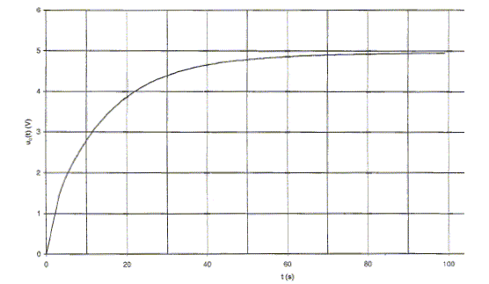
A partir de quand le condensateur est-il considérer comme totalement chargé ?
Distinguer les deux régimes de charge.
Faire le schéma du circuit représentant la décharge d’un condensateur.
Etablir l’équation différentielle régissant la décharge du condensateur.
Résoudre cette équation différentielle sachant que le condensateur est initialiment chargé.
Déterminer la valeur de $τ$ graphiquement avec deux méthodes. | 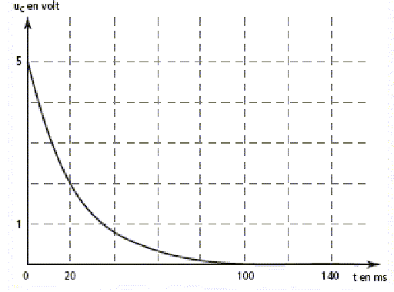
Montrer que le condensateur est entièrement chargé ou déchargé au bout de 5 $τ$

Montrer que le condensateur est chargé à 63% lorsque t= $τ$

Montrer que le condensateur est déchargé à 37% lorsque t= $τ$

